
ANEXO 02
DECLARAÇÃO INFORMAL DE ALUGUEL
(Declaração exclusiva para candidato que não possui contrato de locação)

Eu, MANOELA RIBEIRO SIGNOR, portador da carteira de identidade n° 13219888933, e CPF n° 132.198.889-33, acadêmico(a) regularmente matriculado(a) no curso de GEOGRAFIA BACHARELADOda Universidade do Estado de Santa Catarina, declaro para os devidos fins e sob as penas da lei para comprovação do Cadastro Socioeconômico que ALUGO o imóvel situado no endereço RUA HERIBERTO HULSE, nº 1333, Bairro JARDM SANTIAGO, Cidade SÃO JOSÉ, no período de
DOIS MIL E DEZESSEIS (2016) a ATUALMENTE, sendo que o valor total do aluguel de R$ 1320 (legível) mensais.

Declaro ainda que as informações acima apresentadas são verdadeiras e estou ciente de que a omissão de informações ou apresentação de dados ou documentos falsos e/ou divergentes implicam no cancelamento da inscrição/benefício.

Data: 01/08/2024
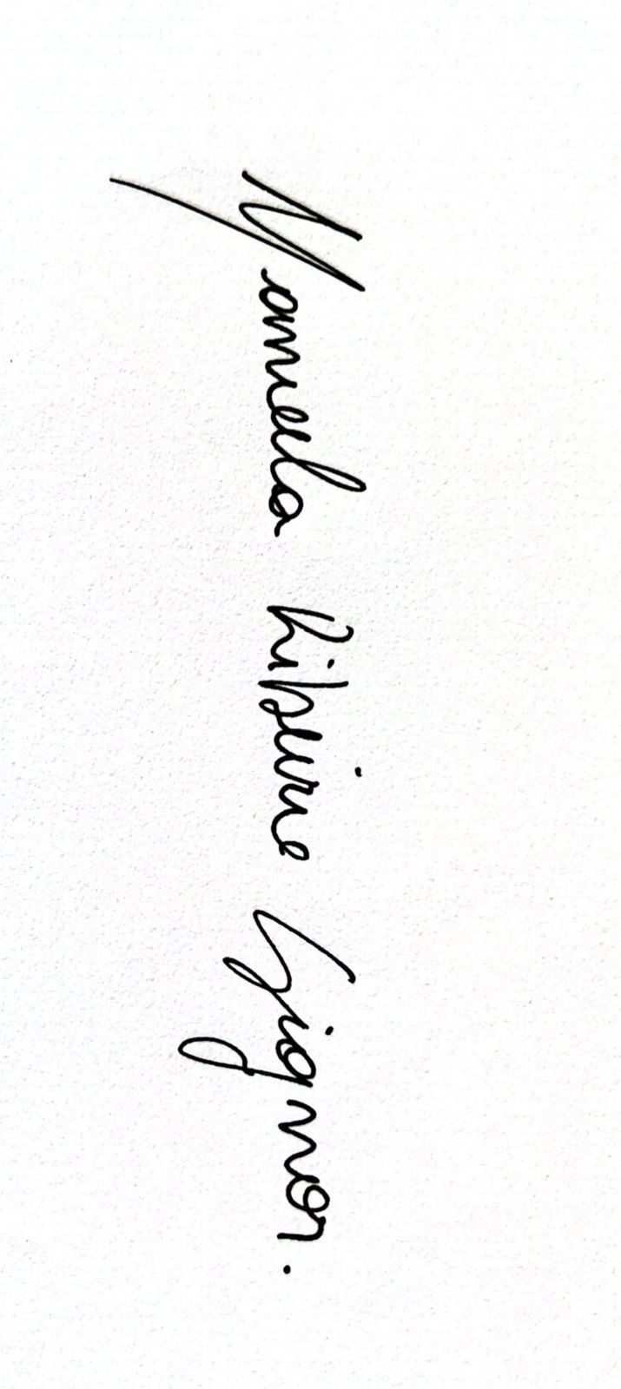

Assinatura do Declarante

Assinatura e telefone do Dono do Imóvel

Declaro ainda ciente da Lei N° 2.848 de 1940 (Código Penal) em seu Artigo 301, Parágrafo 1º: “Falsificar, no todo ou em parte, atestado ou certidão, ou alterar o teor de certidão ou de atestado verdadeiro, para prova de fato ou circunstância que habilite alguém a obter cargo público, isenção de ônus ou de serviço de caráter público, ou qualquer outra vantagem: Pena - detenção, de três meses a dois anos”.

11

